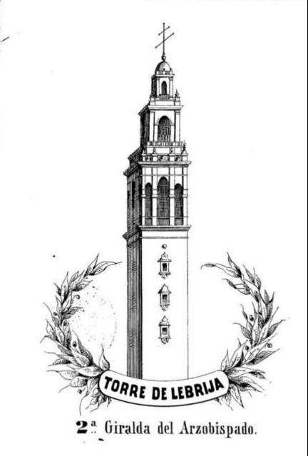CARTA DE PRESENTACIÓN DE LA PLATAFORMA PARA LA DIGITALIZACIÓN DEL ARCHIVO PARROQUIAL DE NTRA. SRA. DE LA OLIVA EN LEBRIJA

Estimado Sr/Sra.:

El motivo de esta carta es el de darle a conocer el proyecto en el que la Plataforma para la digitalización del Archivo Parroquial de Ntra. Sra. de La Oliva lleva trabajando desde el año 2010.

Con motivo de una investigación genealógica particular, un grupo de personas, conscientes del gran valor como Patrimonio Histórico Documental de este archivo, comenzamos a trabajar en la idea que al final se ha concretado en este proyecto, que tiene los siguientes objetivos:

**OBJETIVOS DEL PROYECTO**

* Conservar el Patrimonio Histórico Documental que representa el Archivo Parroquial de Ntra. Sra. de La Oliva, en Lebrija.
* Digitalizar progresivamente sus fondos, que comprenden desde finales del siglo XV hasta la actualidad, con las naturales limitaciones que se ven afectadas por la Ley de Protección de Datos.
* Dar a conocer este rico patrimonio a la población de Lebrija, y a otras localidades, para el acceso tanto a investigadores, como al público en general, cuidando siempre todo lo referente a la normativa de acceso a dicho archivo.

**CONTENIDO DE LA DIGITALIZACIÓN**

Dado que son los fondos más consultados, comenzaremos por los llamados Libros Sacramentales (Bautismo, Matrimonio y Defunción ), así como los Cuadernos de Padrones Parroquiales.

**QUIENES FORMAMOS EL EQUIPO**

Los componentes de esta plataforma son:

* D. Mariano Ganfornina Álvarez, promotor del proyecto.
* Dª Dolores Bernal Muñóz, vicepresidenta de la Asociación de Pequeños y Medianos Empresarios de Lebrija ( APYME )
* D. Antonio Alfaro de Prado, presidente de la Asociación de Genealogía Hispana HISPAGEN.
* D. Manuel Romero Tallafigo, catedrático de la Universidad de Sevilla, del Área de Ciencias y Técnicas Historiográficas, del Departamento de Historia Medieval.
* D. Luis Ramos Pascualvaca, Licenciado en Historia.
* D. Juan Antonio Caro Cals, arquitecto.
* Dª. Tania Millán Alcón, colaboradora de la empresa Destino Lebrija y Graduada en Historia.
* Dª Carmen Tejada Salas, Administrativa.

El pasado 6 de octubre realizamos una presentación oficial, con la colaboración del Ayuntamiento de Lebrija, en la que nos dimos a conocer a todas las personas e instituciones del mundo de la cultura, así como a los ciudadanos en general, la campaña de financiación que estamos preparando, a través de una plataforma de Micromecenazgo, para que todos puedan colaborar en este proyecto, que nos parece muy importante para Lebrija.

Les pongo aquí enlaces a distintos medios de comunicación que se hicieron eco de esta presentación:

[ABC de Sevilla](http://sevilla.abc.es/provincia/sevi-medio-milenio-historia-lebrija-alcance-todos-201710160732_noticia.html)

[Diario de Sevilla](http://www.diariodesevilla.es/provincia/crowdfunding-memoria_0_1180082434.html)

[Lebrija TV](http://www.lebrija.tv/micromecenazgo-para-salvar-la-historia-cotidiana-de-lebrija/)

Y por último, el enlace a la web desde la que estamos organizando la campaña de Micromecenazgo:

<https://www.lanzanos.com/proyectos/digitalizacion-libros-parroquiales-lebrija/>

Estaríamos encantados de que una institución como el Ateneo de Sevilla, pudiese colaborar con nosotros, al menos en la difusión de este proyecto en el mundo de la Cultura y la Investigación, con quien tan buenas relaciones mantiene el Ateneo de Sevilla.

Si creen necesario una entrevista personal para que les comente más detalles de este proyecto, no duden en contactar conmigo en:

* [ganfornina@us.es](mailto:ganfornina@us.es)
* 675 23 54 43

Cordialmente:

Mariano Ganfornina Álvarez